Учитель: Крылова Надежда Валерьевна.
Предмет: математика
Тип урока: урок изучения нового материала
Тема урока: Графический способ решения систем уравнений
Продолжительность: 45 минут
Класс: 9 класс
Учебник:Ю.Н.Макарычев, Н.Г.Миндюк и др. Алгебра. 9 класс,Москва, «Просвещение», 2009г.
Технологии: ИКТ, технология уровневой дифференциации, элементы игровой технологии.
Аннотация: На изучение графического способа решения систем уравнений по программе отводится 2 часа. Это первый урок по данной теме. На уроке проводится повторение изученного ранее материала: виды графиков, их названия, способы построения. Объяснение нового материала проходит с помощью презентации с поэтапным появлением на слайдах графиков функций и записи ответов.
В ходе урока, после знакомства со способом решения систем уравнений, на доске проходит решение систем уравнений графическим способом, с последующей самостоятельной работой обучающего характера.
Одновременно, на сайте учителя математики Ким Натальи Анатольевны, индивидуально, зайдя под своим логином и паролем, и получив от компьютера оценку, некоторые ученики тренируются в решении заданий по этой теме, которые могут встретиться на экзамене в 9 классе, выполняя тест «системы уравнений». Весь класс продолжит тренироваться на сайте с похожими заданиями дома, при выполнении теста «Графики». Дополнительно ребятам предлагается выполнить дома рисунок с помощью известных им графиков, подписав построенные графики.
План урока:
- Организационный момент.
- Повторение изученного в 7 и 8 классах материала.
- Изучение нового материала.
- Закрепление:
- Совместное решение систем уравнений.
- Индивидуальная работа на сайте «UZTEST.RU»
- Самостоятельная работа с последующей проверкой.
- Разбор заданий, вызвавших затруднения при индивидуальной работе
- Итог урока.

Конспект урока.

Деятельность учителя | Деятельность ученика
1 Организационный момент.  Учитель комментирует домашнее задание: № 416, № 420(б), тест на сайтеUZTEST.RU «графики», по желанию построить рисунки с помощью графиков на координатной плоскости. | Ученики записывают домашнее задание в дневник.
2. Повторение изученного.  - Давайте посмотрим, что мы помним хорошо, а что забыли. Решим кроссворд (Приложение 1). Значит тема урока сегодня: (слайд 2) Графический способ решения уравнений.  - Вспомним, графики каких функций нам известны (слайд 3).  - Посмотрите, какие рисунки, например, можно построить с помощью графиков (слайд 4).  3. Изучение нового материала.  - Как же решать системы уравнений графическим способом? Рассмотрим на конкретных примерах с помощью презентации. (Приложение 2) | - Ученики отвечают на вопросы:  - Аргумент  - Парабола  - Вниз  - Гипербола  - Окружность  - Графический  - 1.Линейная функция. График прямая.  2. Квадратичная функция. График парабола.  3.График гипербола.  4. График кубическая парабола.  5.Трафик окружность.  - Ученики проговаривают способы построения графиков. Называют количество точек пересечения. Называют координаты точек.
4. Закрепление.
- Учитель приглашает к компьютеру индивидуально решать задания на сайте 1 ученика, (ещё 5 учеников получают эти задания на листках, чтобы сэкономить время заполнения ответов у компьютера)  ( приложение 3).  - Одновременно ребята решают в тетрадях системы уравнений графическим способом. | - Ученики вводят свой логин и пароль на сайте, и вводят свои ответы на 5 вопросов в течение 5 минут.  Одновременно:  - №1.$\left\{\begin{aligned}у=x^{2}-2, \\ у=2х+1;\end{aligned}\right.$  - №2. $\left\{\begin{aligned}x^{2}+у^{2}=16, \\ у=4-х;\end{aligned}\right.$  - №3.$\left\{\begin{aligned}ху=8, \\ у=2х;\end{aligned}\right.$
5. Обучающая дифференцированная самостоятельная работа на подготовленных учителем листках.  ( приложение 4) | Ученики решают задания на листках.  После окончания проверяют свое решение с образцом, записанным за доской, ставят себе оценку. По желанию сдают работу учителю, для выставления оценки в журнал.
6.Работа с сайтом интернета. (Учитель объявляет оценки, полученные учениками за работу на сайте,открывает работу одного из учеников и проверяет правильность решения) | Ученики знакомятся с заданиями, исправляют ошибки, задают вопросы.
7.Итог урока.  - Что вы вспомнили сегодня на уроке?  - Как графически решить систему уравнений?  - Сколько решений может иметь система уравнений?  - В чем плюсы и минусы графического способа решения систем уравнений? | Ученики отвечают:  - Как строятся графики функций.  - Построить графики функций на одной координатной плоскости и найти координаты точек пересечения графиков.  - Конечное или бесконечное множество решений.  - «+» - Наглядно видно количество решений; «-» - ответ может получиться приближенным.

Приложение 1
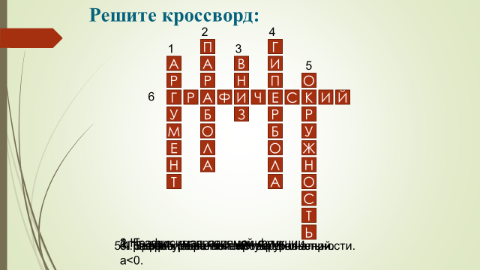

Вопросы к кроссворду:
    - Независимая переменная.
    - График квадратичной функции.
    - Куда направлены ветви параболы, приа$<0$.
    - График обратной пропорциональности.
    - График уравнения:$x^{2}+у^{2}=R^{2}$.
    - Способ решения систем уравнений.

Приложение 1 (слайд 3)
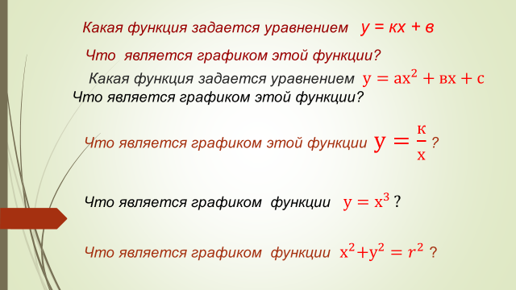

Слайд 4

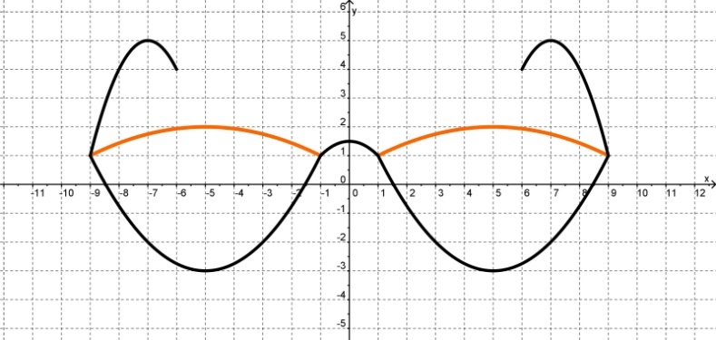
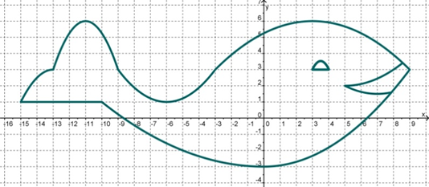

Приложение 2

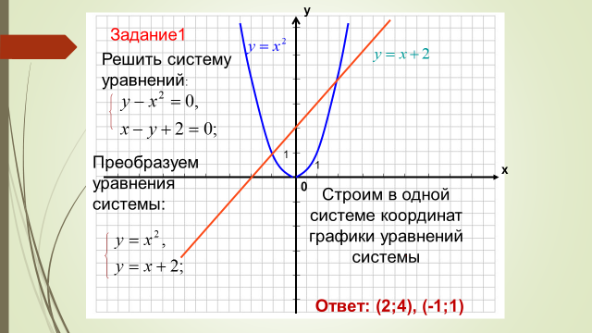

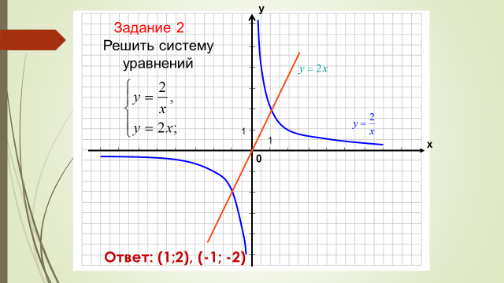

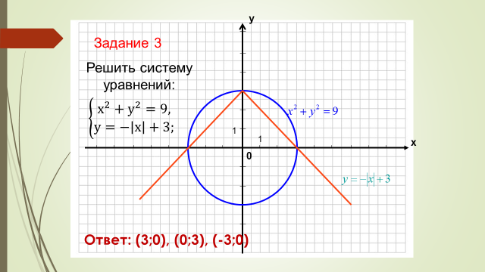

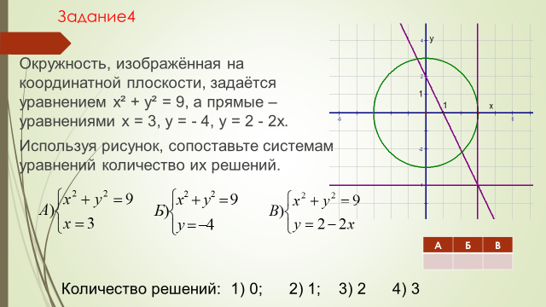

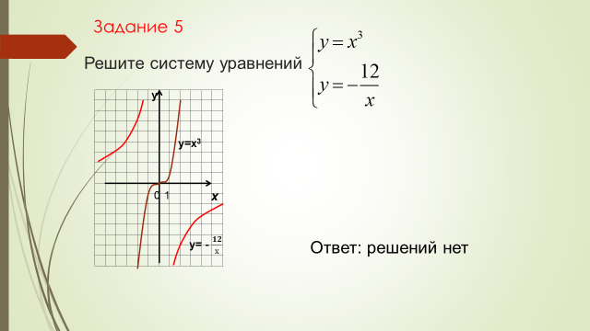

Приложение 3.
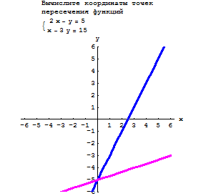 | 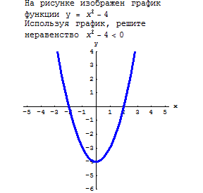
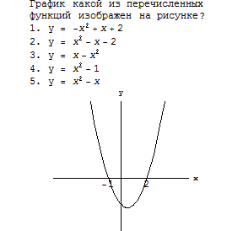 | 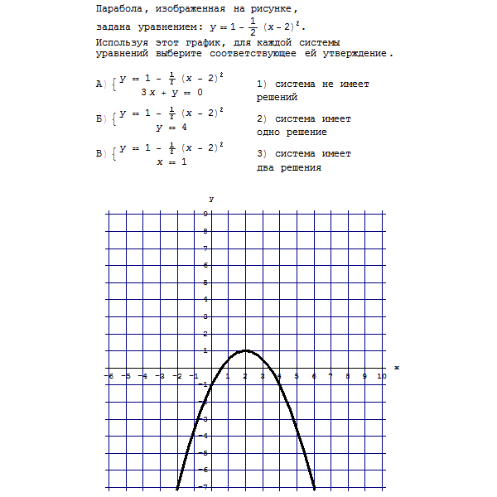
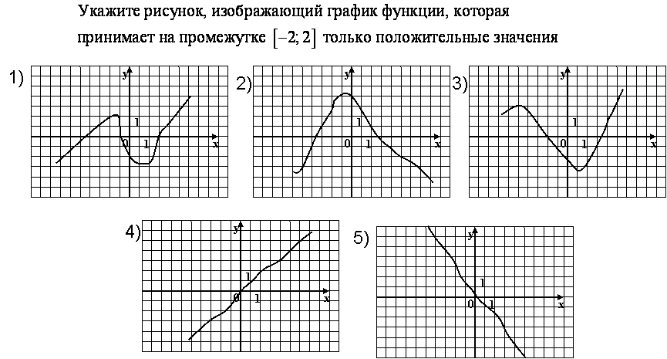

приложение 4
Вариант1.
№1. Решить графически систему уравнений:$\left\{\begin{aligned}у=\sqrt{х+1 }, \\ у={(х-1)}^{2}-2;\end{aligned}\right.$
У
Х
Решение:
х | 0 | 1 | 2 | 3 | - 1
У=(х-1)²-2

Х | -1 | 0 | 3 | 8
У=$\sqrt{х+1}$
Ответ:

№2. Решить графически систему уравнений:$\left\{\begin{aligned}{\left(х+1\right)}^{2}+{\left(у+2\right)}^{2}=9, \\ {\left(х-3\right)}^{2}+{\left(у+2\right)}^{2}=1;\end{aligned}\right.$
Решение:
у
х
- Найти и отметить на плоскости
центр первой окружности (… ;… )
радиус окружности R=….

- Найти и отметить на плоскости
центр второй окружности (… ;… )
радиус окружности R=….

3) Ответ:

Вариант2.
№1. Решить графически систему уравнений:$\left\{\begin{aligned}у=\sqrt{х }, \\ у=-х^{2}+2;\end{aligned}\right.$
У
Х
Решение:
х | 0 | 1 | 2 | - 1 | - 2
У= - х²+2
Х | 0 | 1 | 4 | 9
У=$\sqrt{х}$

Ответ:

№2. Решить графически систему уравнений:$\left\{\begin{aligned}{\left(х+3\right)}^{2}+{\left(у+4\right)}^{2}=1, \\ {\left(х-2\right)}^{2}+{\left(у-1\right)}^{2}=4;\end{aligned}\right.$
Решение:
у
х
- Найти и отметить на плоскости
центр первой окружности (… ;… )
радиус окружности R=….

- Найти и отметить на плоскости
центр второй окружности (… ;… )
радиус окружности R=….

